Бекітемін:
Оқу ісі жөніндегі орынбасары: ____________________

Бөлім: | Кинематика негіздері
Педагогтың аты-жөні:
Күні: | «_» ________ 20_ ж.
Сынып: 9 | Қатысушылар саны: | Қатыспағандар саны:
Сабақтың тақырыбы: | Түзусызықты теңайнымалы қозғалыс, үдеу
Оқу бағдарламасына сәйкес оқыту мақсаттары: | 9.2.1.4 – уақыттан тәуелділік графиктерінен орын ауыстыруды, жылдамдықты, үдеуді анықтау
Сабақтың мақсаты (SMART): | - үдеудің анықтамасын және формуласын жазады  - теңайнымалы қозғалысты бірқалыпты қозғалыстан ажыратады  - υ(t), a(t), s(t) графиктерінен орын ауыстыруды, жылдамдықты, үдеуді анықтайды  - үдемелі және кемімелі қозғалыстың графиктерін талдап, салыстырады
Құндылықтарға баулу: | «Адал азамат» бағдарламасы бойынша: Еңбекқорлық және кәсіби біліктілік.  «Еңбек етсең ерінбей, тояды қарның тіленбей» – Абай Құнанбайұлы.  Құндылық топтық жұмыстағы жауапкершілік пен өзара құрмет арқылы жүзеге асады.
Сабақтың барысы:
Сабақтың кезеңі / уақыты | Педагогтың әрекеті | Оқушының әрекеті | Бағалау (дескрипторлар) | Ресурстар
Сабақтың басы  6 минут  Ұйымдастыру, қызығушылықты ояту, мақсат қою | Ұйымдастыру кезеңі. Сәлемдесу, түгендеу, бағалау парағын тарату.  Білімді өзектендіру: «Шынжыр». Оқушылар «Векторлар және оларға амалдар қолдану. Вектордың координаталар осьтеріндегі проекциялары» тақырыбы бойынша бір-біріне тізбектей сұрақ қояды.  Құндылыққа баулу: «Еңбек етсең ерінбей, тояды қарның тіленбей» – Абай Құнанбайұлы.  Проблемалық жағдаят: Светофордан шыққан көлік 5 секундта 0-ден 20 м/с-қа дейін жылдамдады. Оның жылдамдығы қаншалықты «тез» өзгерді?  Оқушылардың болжамдары тыңдалып, сабақтың тақырыбы мен мақсаты бірге анықталады. | Сұрақ құрастырады және жауап береді.  Болжам айтып, тақырып пен мақсатты анықтауға қатысады. | Қалыптастырушы бағалау: ауызша кері байланыс, «Бас бармақ» әдісі. | Презентация  Бағалау парағы
Сабақтың ортасы  12 минут  Жаңа білімді меңгеру | Жаңа білімді меңгеру: «INSERT». Оқушылар оқулық мәтінін «INSERT» белгілері бойынша (V – білемін, + – жаңа ақпарат, − – басқаша ойлаймын, ? – түсінбедім) оқып, кестеге түсіреді. Мұғалім «?» белгісі қойылған сұрақтарға түсінік береді.  - Үдеу: a⃗ = (υ⃗ − υ⃗₀)/t; бірлігі м/с².  - Теңайнымалы қозғалыс – үдеуі тұрақты қозғалыс (a = const).  - υ(t) графигі – түзу; көлбеулігі үдеуге тең, астындағы аудан – орын ауыстыру.  - a > 0 – үдемелі, a < 0 (υ₀ бағытына қарсы) – кемімелі.  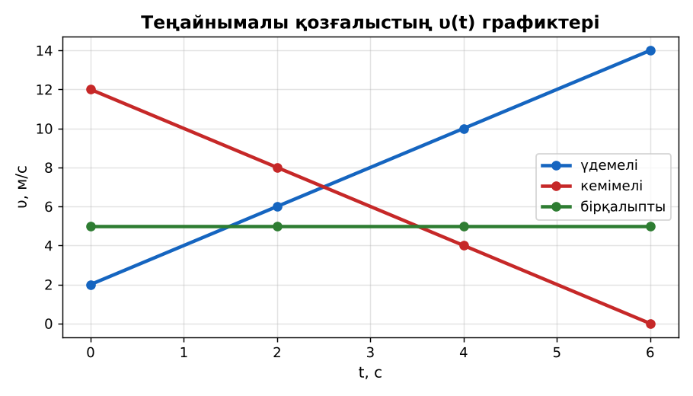  Сурет. Теңайнымалы қозғалыстың жылдамдық графиктері | Мәтінді белгілеп оқиды, INSERT кестесін толтырады, сұрақ қояды. | Дескриптор:  - үдеудің анықтамасын және формуласын жазады;  - топта/жұпта белсенді жұмыс істейді.  2 балл | Физика 9-сынып оқулығы  Презентация
Сабақтың ортасы  7 минут  Бекіту, жаттығу | «Карусель». Топтар кезекпен әр үстелдегі тапсырманы орындап, келесіге ауысады, алдыңғы топтың шешімін тексереді.  Тапсырма: графиктен үдемелі дененің үдеуін (a = 2 м/с²) және 4 с ішіндегі орын ауыстыруын (аудан = 24 м) анықтаңдар. | Тапсырманы орындап, шешімін талқылайды. | Дескриптор:  - тапсырманың шешімін қадамдап, дұрыс рәсімдейді.  1 балл | Жұмыс дәптері  Тапсырма карточкасы
Сергіту сәті  2 минут | «Иә – жоқ» қимылы. Дұрыс тұжырымға – қол шапалақ, қате тұжырымға – аяқ тарсылы. | Қимыл арқылы орындайды. | – | –
Сабақтың ортасы  11 минут  Деңгейлік тапсырмалар (жеке жұмыс) | Саралау «Таңдау» арқылы: оқушылар деңгейін өздері таңдайды; А деңгейін орындаған оқушы В деңгейіне өтеді.  А деңгейі (білу, түсіну) – жасыл карта.  Көлік 5 с-та 0-ден 20 м/с-қа жылдамдады. Үдеуі?  В деңгейі (қолдану) – сары карта.  Графиктен кемімелі дененің үдеуін және тоқтағанға дейінгі орын ауыстыруын тап.  С деңгейі (талдау, жинақтау) – қызыл карта.  υ(t) графигі бойынша дененің x(t) және a(t) графиктерін сал: υ₀ = 10 м/с, a = −2 м/с², 0–8 с аралығы. Қозғалыстың барысын сипатта.  ЕББҚ оқушыларына: толтырылған үлгі есеп және бос орынды толықтыру тапсырмасы; тапсырманы бөліктерге бөліп беру және қосымша 3–5 минут. | Деңгейін таңдап, тапсырманы жеке орындайды.  Жауап кілтімен өзін-өзі тексереді. | Дескриптор:  А: теңайнымалы қозғалысты бірқалыпты қозғалыстан ажыратады – 2 балл  В: υ(t), a(t), s(t) графиктерінен орын ауыстыруды, жылдамдықты, үдеуді анықтайды – 3 балл  С: үдемелі және кемімелі қозғалыстың графиктерін талдап, салыстырады – 4 балл | Деңгейлік карточкалар (А – жасыл, В – сары, С – қызыл)  Жауап кілті
Сабақтың соңы  7 минут  Бекіту, рефлексия, үй тапсырмасы | Бекіту: Socrative онлайн-викторинасы (мұғалім алдын ала дайындайды). Сұрақ үлгілері:  - Үдеудің бірлігі? (м/с²)  - υ(t) графигінің астындағы аудан? (орын ауыстыру)  - a = Δυ/t: 10 м/с, 2 с (5 м/с²)  Socrative: https://www.socrative.com/  Құрылғы жетіспесе – қағаз нұсқасы.  Рефлексия: «Шығу парағы» – стикерге бір жаңа білімін және бір сұрағын жазып, есік алдындағы тақтаға жапсырады.  Үй тапсырмасы (сараланған):  - А: §3; 3 есеп.  - В: Смартфон акселерометрімен лифттің үдеуін өлшеу.  - С: Спорт көліктерінің 0–100 км/сағ үдеуін салыстыру. | Викторинаға жауап береді.  Бағалау парағындағы балын қосып, өзін-өзі бағалайды.  Рефлексия жасайды, үй тапсырмасының деңгейін таңдайды. | Дескриптор:  - викторина сұрақтарының кемінде 80%-ына дұрыс жауап береді – 3 балл  Шкала (10 балл): 9–10 «Өте жақсы», 7–8 «Жақсы», 5–6 «Қанағаттанарлық», 0–4 «Қолдау қажет» | Socrative (QR-код)  Рефлексия материалдары  Kundelik.kz – үй тапсырмасы
Саралау, ЕББҚ қолдау, бағалау және қауіпсіздік
Саралау | ЕББҚ оқушыларына қолдау | Бағалау | Денсаулық және қауіпсіздік
Тапсырма арқылы: А, В, С деңгейлік карталар.  Таңдау арқылы: оқушы деңгейін өзі таңдайды.  Қолдау арқылы: «INSERT», жұп-тьютор.  Қабілетті оқушыларға: С деңгейі, PhET/қосымша зерттеу. | Оқу қиындығы: толтырылған үлгі есеп және бос орынды толықтыру тапсырмасы.  Көру/есту қабілеті: терминдер сөздігі (қазақша – орысша) және сызбалар.  Зейін тапшылығы: белсенді рөл беру (уақыт сақшысы, материал таратушы). | Бағалау парағы (10 балл), дескрипторлар, өзін-өзі және өзара бағалау, онлайн-викторина, рефлексия. | Сергіту сәті, көзге арналған үзіліс, интерактивті тақтамен жұмыс уақытын шектеу, сыныпты желдету.
Деңгейлік тапсырмалардың жауап кілті
Деңгей | Дұрыс жауап
А | a = 4 м/с².
В | a = −2 м/с²; s = 36 м.
С | a(t) – горизонталь −2; x(t) – парабола, 5 с-та тоқтап, кері қозғалады; x_max = 25 м.
Сандық ресурстар (QR-кодтар)
Socrative – викторина  https://www.socrative.com/   | Bilimland – видеосабақ  https://bilimland.kz/   | OPIQ – цифрлық оқулық  https://www.opiq.kz/  

